A Era dos Computadores

Jonas Alves Bueno¹ Antônio Egydio²
^{1, 2} FATEC
jonas.bueno@fatec.sp.gov.br antonio.graca@fatec.sp.gov.br

1. Introdução
Atualmente, praticamente todos os aspectos do nosso cotidiano são intermediados, de alguma maneira, por computadores - uma categoria de máquinas que surgiu para cumprir tarefas muito específicas e bem definidas, porém que evoluiu para propósitos cada vez mais genéricos e hoje pode ser encontrado no bolso de mais de 100 milhões de pessoas só no Brasil. Neste artigo iremos explorar um pouco da história destas máquinas e o que as fazem ser computadores.
2. A história dos computares modernos
De acordo com a concepção moderna do termo, um computador é um dispositivo eletrônico que manipula informação. Embora ferramentas mais antigas, como o ábaco, possam ser consideradas “computadores analógicos”, as primeiras máquinas que se enquadram nesta definição moderna eram enormes e tinham propósitos muito bem definidos. Um exemplo é a máquina criada por Herman Hollerith para automatizar o censo dos Estados Unidos que até 1880 demorava 8 anos para ser contabilizado manualmente. A máquina de Hollerith lia cartões perfurados que representavam os dados coletados no censo e o processo de depuração se tornou 10 vezes mais rápido com esta automatização.
Nos computadores modernos, chamamos esta unidade básica de informação de bit. A “linguagem” falada por estas máquina é binário, pois cada bit é a representação em “uns” e “zeros” dos efeitos de um pulso elétrico armazenado em componentes que se tornam cada vez menores e mais eficientes. Algoritmos sofisticados são capazes de converter, à partir de uma série de portas lógicas, estes dados binários em informações complexas como programas, arquivos de multimídia e jogos.
Para realizar estas tarefas, os computadores usam uma combinação de hardware e software. O primeiro termo se refere aos componentes físicos da máquina (como o teclado, mouse e microfone que são componentes de entrada de informações ou input; a unidade central de processamento e a memória principal; e componentes de saída como monitores, alto-falantes, impressoras, etc.). O segundo se refere à conjuntos de instruções criadas por programadores que comandam o que os componentes de hardware devem fazer.
Esta combinação foi sendo aperfeiçoada e adaptada ao longo do último século para dar origem aos mais variados tipo de computadores como mainframes de servidores, desktops, laptops, smartphones, tablets, entre muitos outros. Nos últimos anos esta evolução vem tornando até objetos domésticos mais antigos em computadores – quando nossa geladeiras se tornam uma smart-fridges ou nossos relógios tornam smart-watches, eles não mais apenas geladeiras relógios, mas agora também computadores.
Retomando e completando a nossa definição, um computador é um dispositivo eletrônico que manipula uma informação dada pelo usuário através de um componente de entrada e retorna o resultado desta manipulação através um componente de saída. Esta arquitetura básica de um computador também é conhecido como modelo de Von Neumann e está retratada na Figura 1.
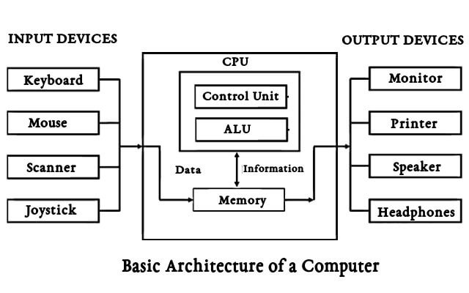
Figura 1 – Arquitetura básica de um computador.

3. Conclusões
Vimos como os computadores estão completamente integrados ao nosso modo de vida na contemporaneidade. Portanto, todas as grandes tarefas históricas da humanidade em busca de melhores condições de vida passam por entender como estas máquinas funcionam e influenciam a nossa existência.
4. Referências
[1] EGYDIO, Antônio. Introducao-historico-geracao (slides)
[2] Revista Exame. Brasil é um dos cinco países com
maior número de celulares, mostra ranking.
Disponível em: exame.com/pop/brasil-e-um-dos-cinco
paises-com-maior-numero-de-celulares-mostra-ranking/
Acesso em: 05/09/2022.
Agradecimentos
Agradecemos à Alan Turing que, à partir de suas imensas contribuições à teoria da computação, possibilitou o universo de aplicações que temos para os computadores atualmente.

¹ Discente do curso de Administração e Desenvolvimento de Sistemas na instituição Fatec, campus São José dos Campos.
² Docente da disciplina “Arquitetura e Organização de Computadores” na instituição Fatec, campus São José dos Campos.

